**ALGORITMA STRUKTUR DATA**

**Tugas – Linked List**

**Lavina 2341760062**

**Pertanyaan**

1. Implementasikan method-method berikut pada class LinkedList:
   1. insertBefore() untuk menambahkan node sebelum keyword yang diinginkan

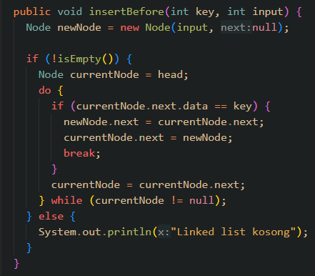

* 1. insertAt(int index, int key) untuk menambahkan node pada index tertentu

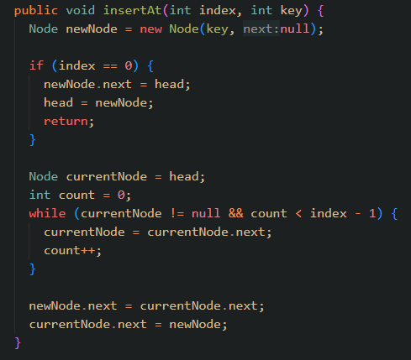

* 1. removeAt(int index) untuk menghapus node pada index tertentu

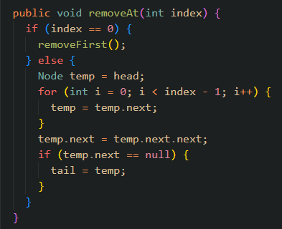

1. Dalam suatu game scavenger hunt, terdapat beberapa point yang harus dilalui peserta untuk menemukan harta karun. Setiap point memiliki soal yang harus dijawab, kunci jawaban, dan pointer ke point selanjutnya. Buatlah implementasi game tersebut dengan linked list.

Node.java

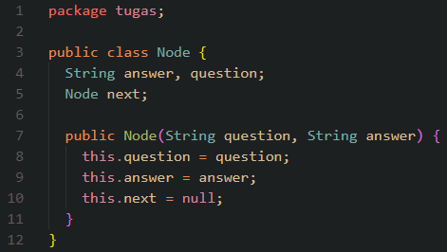

LinkedList.java

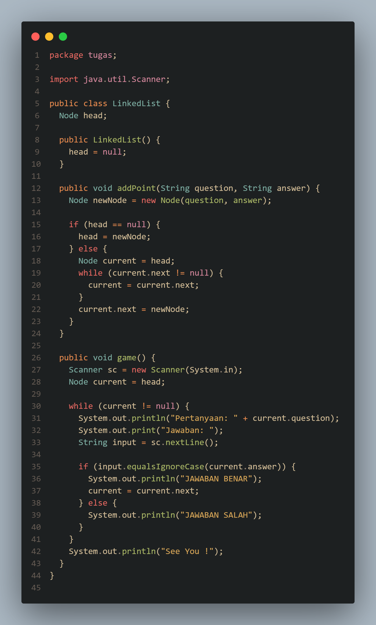

Output :

